实验室设备管理系统测试文档
- 功能测试：购买物品
1.1功能描述
添加一个新的物品，能成功写入数据库
1.2测试方法
界面操作
1.3测试用例
设备：烧杯 ID：1003价格：20
1.4测试结果截图
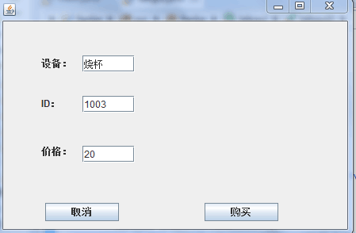
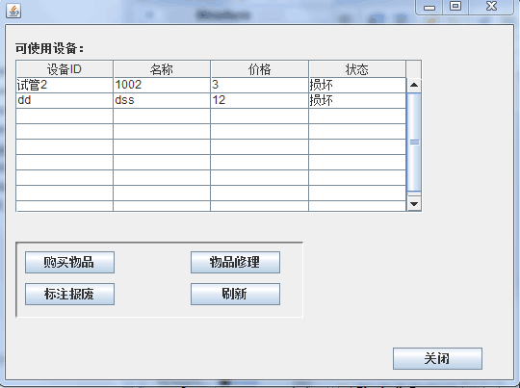
- 功能测试：标注损毁
1.1功能描述
选中一个物品，将其状态标注为报废
1.2测试方法
界面操作
1.3测试用例
选中记录1003，并标注报废
1.4测试结果截图
